БОНДАРЕНКО ВИТАЛИЙ ИВАНОВИЧ
К.259

http://donnu.ru/phys/kt/bondarenko https://vk.com/vibondarenko vitalii.bondarenko@donnu.ru
короткий адрес для материалов курса http://ivt2db.tk пароль Data2018
ПОНЯТИЕ ИНФОРМАЦИОННОЙ СИСТЕМЫ.
НАЗНАЧЕНИЕ ТЕХНОЛОГИИ БАЗ ДАННЫХ.
Базы данных. Тема 1.

План

- Информационные системы и файловые системы
- Виды информационных систем
- Потребности информационных систем

Проблема большихданных
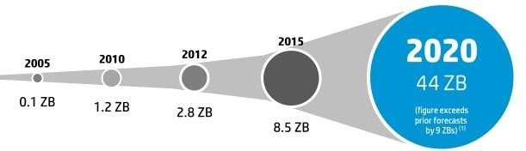



• Объем хранимой информации удваивается каждые два года • из всего объема существующих данных потенциально полезны 22%, из которых менее 5% были подвергнуты анализу

Проблема большихданных

• Нью-Йоркская фондовая биржа генерирует больше терабайта данных в день • Объем хранилища социальной сети Facebook каждый день увеличивается на 500 терабайт • Проект Internet Archive уже хранит 2 петабайта данных и прирастает 20 терабайтами в месяц • Эксперименты на Большом адронном коллайдере генерируют около 50 терабайт данных в сутки

Рейтинг СУБД (по данным db-engines.com)

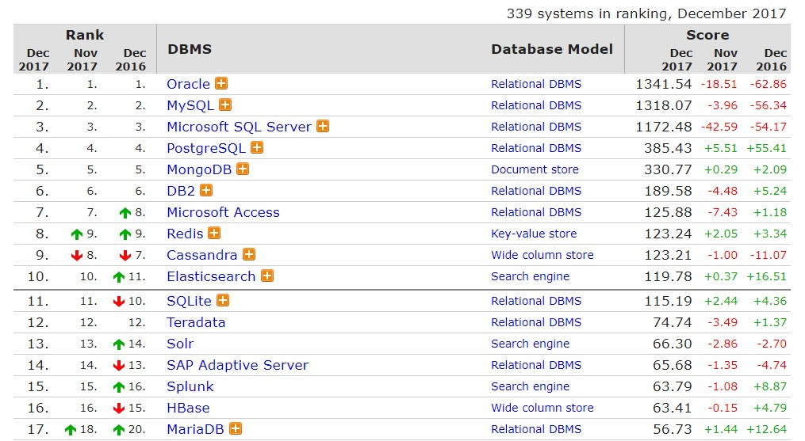

- Информационная система (ИС) – программный комплекс, функции которого состоят:
- в поддержке надежного долговременного хранения информации в памяти компьютера;
- в выполнении требуемых для данного приложения преобразований информации и/или вычислений;
- в предоставлении пользователям системы удобного и легко осваиваемого интерфейса.
- Объемы данных, с которыми приходится иметь дело ИС, достаточно велики, а сами данные обладают достаточно сложной структурой.
- Классическими примерами ИС являются банковские системы, системы резервирования авиационных или железнодорожных билетов, мест в гостиницах и т. д.
- Надежное и долговременное хранение информации можно обеспечить только при наличии запоминающих устройств, сохраняющих информацию после выключения электропитания.
- Оперативная (основная) память (ОП) этим свойством обычно не обладает.
- В первые десятилетия развития вычислительной техники использовались два вида устройств внешней памяти: магнитные ленты и магнитные барабаны.
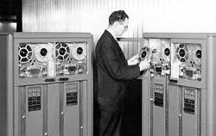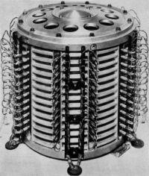
В чем состоят реальные потребности разработчиков систем численных расчетов?
- Для получения требуемых результатов серьезные вычислительные программы должны проработать достаточно долгое время (недели, месяцы, годы).
- Требуется использовать программное сохранение частичных результатов вычислений, чтобы при возникновении непредвиденных сбоев аппаратуры можно было продолжить выполнение расчетов с некоторой контрольной точки.
- Для сохранения промежуточных результатов идеально подходят магнитные ленты:
- при выполнении процедуры установки контрольной точки данные последовательно сбрасываются на ленту;
- при необходимости перезапуска от сохраненной контрольной точки данные также последовательно с ленты считываются.
- Вторая традиционная потребность численных программистов – максимально большой объем ОП.
- Большая ОП требуется, чтобы
- обеспечить программе быстрый доступ к большому количеству обрабатываемых данных;
- позволить выполнять сложные вычислительные программы большого объема.
- Поскольку объем реально доступной в ЭВМ ОП всегда являлся недостаточным для удовлетворения потребностей вычислений, требовалась быстрая внешняя память (ВП) для организации оверлеев и/или виртуальной памяти.
- Для этого идеально подходили магнитные барабаны.
- Обеспечивается быстрый доступ к внешней памяти.
- Для расширения ОП одной программы большой объем внешней памяти не требуется.
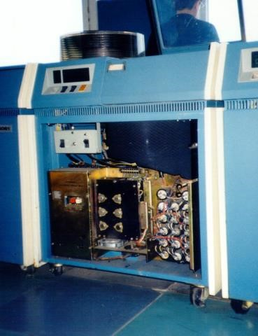
- Требования к устройствам внешней памяти со стороны бизнес-приложений вызвали появление устройств внешней памяти со съемными пакетами магнитных дисков и подвижными головками чтения/записи, что явилось революцией в истории вычислительной техники.
- Эти устройства памяти
- обладали существенно большей емкостью, чем магнитные барабаны (за счет наличия нескольких магнитных поверхностей);
- обеспечивали удовлетворительную скорость доступа к данным в режиме произвольной выборки;
- позволяли иметь архив данных практически неограниченного объема за счет возможности смены дискового пакета на устройстве.
- С появлением магнитных дисков началась история систем управления данными во внешней памяти.
- До этого каждая прикладная программа, которой требовалось хранить данные во внешней памяти, сама определяла расположение каждой порции данных на магнитной ленте или барабане и выполняла обмены между оперативной и внешней памятью с помощью программно-аппаратных средств низкого уровня.
- Такой режим работы не позволял или очень затруднял поддержание на одном внешнем носителе нескольких архивов долговременно хранимой информации.
- Кроме того, каждой прикладной программе приходилось решать проблемы именования частей данных и структуризации данных во внешней памяти.

Файловые системы

- Историческим шагом явилось появление систем управления файлами.
- С точки зрения программиста приложений – это именованная область внешней памяти, в которую можно записывать и из которой можно считывать данные.
- Правила именования файлов, способ доступа к данным, хранящимся в файле, и структура этих данных зависят от конкретной системы управления файлами и, возможно, от типа файла.
- Система управления файлами берет на себя распределение внешней памяти, отображение имен файлов в соответствующие адреса внешней памяти и обеспечение доступа к данным.

Файловые системы

- Термин файловая система (file system) используется для обозначения как программной системы, управляющей файлами, так и архива файлов, хранящегося во внешней памяти.
- Было бы лучше в первом случае использовать термин система управления файлами, оставив за термином файловая система только второе значение.
- Однако принятая практика вынуждает использовать термин файловая система (ФС) в обоих смыслах.
- Точный смысл термина должен быть понятен из контекста.
- Аналогичная путаница возникает при некорректном использовании терминов база данных и система управления базами данных.

Структуры файлов

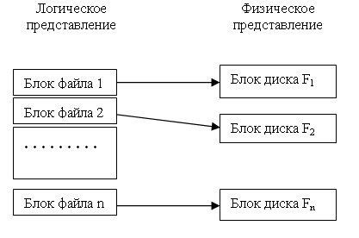
- Во всех современных ФС явно или неявно выделяется уровень, обеспечивающий работу с базовыми файлами, которые представляют собой наборы блоков, последовательно нумеруемых в адресном пространстве файла и отображаемых на физические блоки диска.
- Размер логического блока файла совпадает с размером физического блока диска или кратен ему;
- обычно размер логического блока выбирается равным размеру страницы виртуальной памяти, поддерживаемой аппаратурой компьютера совместно с операционной системой.
- В некоторых ФС базовый уровень был доступен пользователю, но чаще он прикрывался некоторым более высоким уровнем, стандартным для пользователей.

Логическая структура ФС и именование файлов

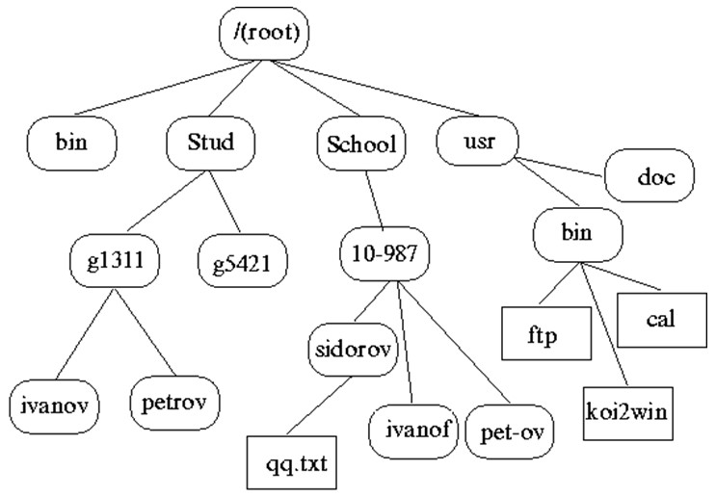
- Во всех современных файловых системах обеспечивается многоуровневое именование файлов за счет наличия во внешней памяти каталогов – дополнительных файлов со специальной структурой.
- Каждый каталог содержит имена каталогов и/или файлов, хранящихся в данном каталоге.
- Таким образом, полное имя файла состоит из списка имен каталогов плюс имя файла в каталоге, непосредственно содержащем данный файл.
- Поддержка многоуровневой схемы именования файлов обеспечивает несколько преимуществ, основным из которых является простая и удобная схема логической классификации файлов и генерации их имен.
- Можно сопоставить каталог или цепочку каталогов с пользователем, подразделением, проектом и т. д. и затем образовывать в этом каталоге файлы или каталоги, не опасаясь коллизий с именами других файлов или каталогов.

- Чаще всего файлы используются для хранения текстовых данных: документов, текстов программ и т. д.
- Такие файлы обычно создаются и модифицируются с помощью различных текстовых редакторов.
- Эти редакторы могут быть очень простыми, такими, как ed в мире UNIX или утилиты редактирования Far Manager, WordPad и других интерактивных сред Windows.
- Они могут быть сложными и многофункциональными, синтаксически ориентированными, как, например, GNU Emacs.
- Но обычно структура текстовых файлов очень проста (c точки зрения ФС):
- либо последовательность записей, содержащих строки текста,
- либо последовательность байтов, среди которых встречаются специальные символы (например, символы конца строки).
- Конечно же, сложность логической структуры текстового файла определяется текстовым редактором, но в любом случае ФС она не видна.

- Файлы, содержащие тексты программ, используются как входные файлы компиляторов (чтобы правильно воспринять текст программы, компилятор должен понимать логическую структуру текстового файла), которые, в свою очередь, формируют файлы, содержащие объектные модули.
- С точки зрения ФС объектные файлы также обладают очень простой структурой – последовательность записей или байтов.
- Система программирования накладывает на такую структуру более сложную и специфичную для этой системы логическую структуру объектного модуля.
- Логическая структура объектного модуля ФС неизвестна; эта структура поддерживается инструментами системы программирования.

- Аналогично обстоит дело с файлами, формируемыми редакторами связей (редактор связей должен понимать логическую структуру файлов объектных модулей) и содержащими образы выполняемых программ.
- Логическая структура таких файлов остается известной только редактору связей и загрузчику – программе операционной системы.
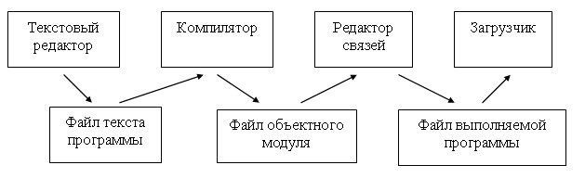
- Ситуация аналогична и в других случаях: например, при создании и использовании файлов, содержащих графическую, аудио- и видеоинформацию.

- Одним словом, файловые системы обычно обеспечивают хранение слабо структурированной информации, оставляя дальнейшую структуризацию прикладным программам.
- В перечисленных выше случаях использования файлов это даже хорошо, потому что
- при разработке любой новой прикладной системы,
- опираясь на простые, стандартные и сравнительно дешевые средства файловой системы,
- можно реализовать те структуры хранения, которые наиболее точно соответствуют специфике данной прикладной области.

Потребности информационных систем

- Удовлетворяют ли рассмотренные выше базовые возможности файловых систем потребности информационных систем?
- Типовая информационная система, главным образом, ориентирована на хранение, выбор и модификацию данных соответствующей прикладной области.
- Структура таких данных зачастую очень сложна, и, хотя структуры данных различны в разных информационных системах, между ними часто бывает много общего.

Информационно-управляющая структура производственного предприятия

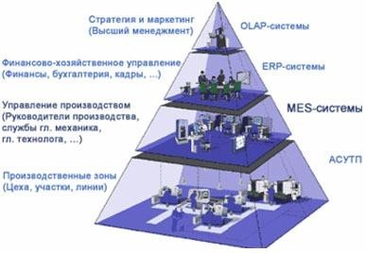

Информационно-управляющая структура производственного предприятия

АСУТП — автоматизированные системы управления технологическими процессами;
MES—(Manufacturing Execution System) — исполнительная система производства, автоматизированная система управления производства, информационновычислительная система. Системы такого класса решают задачи синхронизации, координируют, анализируют и оптимизируют выпуск продукции в рамках какого-либо производства в режиме реального времени. ERP- (EnterpriseResourcePlanning) — Система планирования ресурсов предприятия.
Основное назначение ERP — управление финансовой и хозяйственное деятельностью предприятия. ERP-система работает на самом верхнем уровне в иерархической лестнице систем управления, она затрагивает основные аспекты всех элементов производственной и торговой деятельности предприятия. OLAP—(On-LineAnalyticProcessing) —Оперативный многомерный анализ данных.
Аналитическая обработка в реальном времени, технология обработки информации, включающая составление и динамическую публикацию отчетов и документов. Используется аналитиками для быстрой обработки сложных запросов к базе данных. Служит для подготовки бизнес-отчетов по продажам, маркетингу, в целях управления, т.н. — data mining — добыча данных (способ анализа информации в базе данных целью отыскивания аномалий и трендов без выявления смыслового значения записей).
Рассматривая данную пирамиду, можно представить себе передачу информации по всем ступеням иерархи системы. Из производственной зоны (АСУТП) информация поступает к MESсистемам, проходит стадию обработки, а затем уже обработанная информация поступает в ERPсистемы, и далее — на уровень высшего менеджмента предприятия (OLAP).

Виды информационных технологий

- Информационная технология обработки данных
- Информационная технология управления
- Автоматизация офиса
- Информационная технология поддержки принятия решений.

Информационная технология обработки данных

- Информационная технология обработки данных предназначена для решения хорошо структурированных задач, по которым имеются необходимые входные данные и известны алгоритмы и другие стандартные процедуры их обработки.
- Эта технология применяется на уровне операционной (исполнительской) деятельности персонала невысокой квалификации в целях автоматизации некоторых рутинных постоянно повторяющихся операций управленческого труда.
На уровне операционной деятельности решаются следующие задачи:

- обработка данных об операциях, производимых фирмой;
- создание периодических контрольных отчетов о состоянии дел в фирме;
- получение ответов на всевозможные текущие запросы и оформление их в виде бумажных документов или отчетов.

Основные компоненты информационной технологии обработки данных

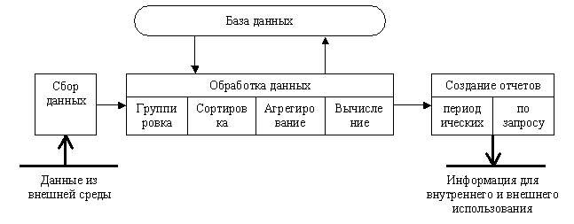

Основные компоненты

- Сбор данных. По мере того как фирма производит продукцию или услуги, каждое ее действие сопровождается соответствующими записями данных. Обычно действия фирмы, затрагивающие внешнее окружение, выделяются особо как операции, производимые фирмой.
- Обработка данных. Для создания из поступающих данных информации, отражающей деятельность фирмы, используются классификация или группировка.
- Хранение данных. Многие данные на уровне операционной деятельности необходимо сохранять для последующего использования либо здесь же, либо на другом уровне. Для их хранения создаются базы данных.
- Создание отчетов (документов). В информационной технологии обработки данных необходимо создавать документы для руководства и работников фирмы, а также для внешних партнеров.

Информационная технология управления

- Целью информационной технологии управления является удовлетворение информационных потребностей всех без исключения сотрудников фирмы, имеющих дело с принятием решений.
- Эта технология ориентирована на работу в среде информационной системы управления и используется при худшей структурированности решаемых задач, если их сравнивать с задачами, решаемыми с помощью информационной технологии обработки данных.
Решаемые задачи обработки данных:

- оценка планируемого состояния объекта управления;
- оценка отклонений от планируемого состояния;
- выявление причин отклонений;
- анализ возможных решений и действий.

Виды отчетов

- Регулярные отчеты создаются в соответствии с установленным графиком, определяющим время их создания, например месячный анализ продаж компании.
- Специальные отчеты создаются по запросам управленцев или когда в компании произошло что-то незапланированное.
- В суммирующих отчетах данные объединены в отдельные группы, отсортированы и представлены в виде промежуточных и окончательных итогов по отдельным полям.
- Сравнительные отчеты содержат данные, полученные из различных источников или классифицированные по различным признакам и используемые для целей сравнения.
- Чрезвычайные отчеты содержат данные исключительного (чрезвычайного) характера.

Требования к отчетам

- отчет должен создаваться только тогда, когда отклонение произошло;
- сведения в отчете должны быть отсортированы по значению критического для данного отклонения показателя;
- все отклонения желательно показать вместе, чтобы менеджер мог уловить существующую между ними связь;
- в отчете необходимо показать количественное отклонение от нормы.

Основные компоненты информационной технологии управления

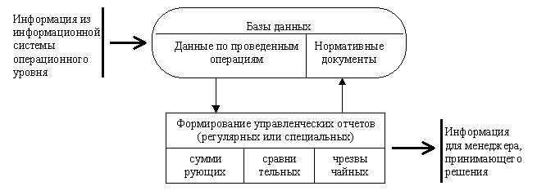

Автоматизация офиса

- Автоматизация офиса призвана не заменить существующую традиционную систему коммуникации персонала (с ее совещаниями, телефонными звонками и приказами), а лишь дополнить ее.
- Используясь совместно, обе эти системы обеспечат рациональную автоматизацию управленческого труда и наилучшее обеспечение управленцев информацией.
- Информационная технология автоматизированного офиса организация и поддержка коммуникационных процессов как внутри организации, так и с внешней средой на базе компьютерных сетей и других современных средств передачи и работы с информацией.

Основные компоненты автоматизации офиса

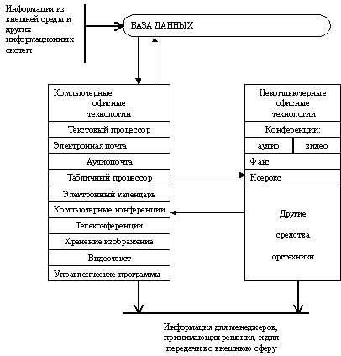

Основные компоненты

- База данных. В автоматизированном офисе база данных концентрирует в себе данные о производственной системе фирмы так же, как в технологии обработки данных на операционном уровне.
- Текстовый процессор. Это вид прикладного программного обеспечения, предназначенный для создания и обработки текстовых документов.
- Электронная почта. Электронная почта (E-mail), основываясь на сетевом использовании компьютеров, дает возможность пользователю получать, хранить и отправлять сообщения своим партнерам по сети.
- Аудиопочта. Это почта для передачи сообщений голосом.

Информационные технологии поддержка принятия решений

- Главной особенностью информационной технологии поддержки принятия решений является качественно новый метод организации взаимодействия человека и компьютера. Выработка решения, что является основной целью этой технологии, происходит в результате итерационного процесса, в котором участвуют:
- -система поддержки принятия решений в роли вычислительного звена и объекта управления;
- -человек как управляющее звено, задающее входные данные и оценивающее полученный результат вычислений на компьютере.

- Окончание итерационного процесса происходит по воле человека. В этом случае можно говорить о способности информационной системы совместно с пользователем создавать новую информацию для принятия решений.
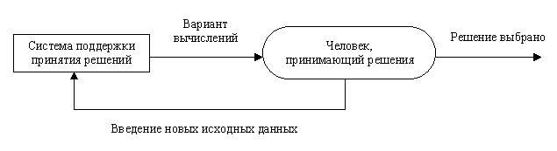

- Дополнительно к этой особенности информационной технологии поддержки принятия решений можно указать еще ряд ее отличительных характеристик:
- ориентация на решение плохо структурированных
(формализованных) задач;
- сочетание традиционных методов доступа и обработки компьютерных данных с возможностями математических моделей и методами решения задач на их основе;
- направленность на непрофессионального пользователя компьютера;
- высокая адаптивность, обеспечивающая возможность приспосабливаться к особенностям имеющегося технического и программного обеспечения, а также требованиям пользователя.

Основные компоненты

- В состав системы поддержки принятия решений входят три главных компонента: база данных, база моделей и программная
подсистема, которая состоит из системы управления базой данных (СУБД), системы управления базой моделей (СУБМ) и системы управления интерфейсом между пользователем и компьютером.
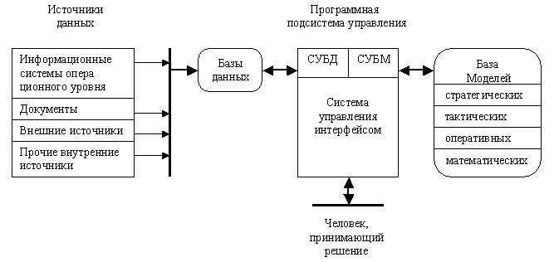

- На начальном этапе использования вычислительной техники для построения ИС проблемы структуризации данных решались индивидуально в каждой ИС.
- Производились необходимые надстройки над файловыми системами (библиотеки программ), подобно тому, как это делается в компиляторах, редакторах и т. д.
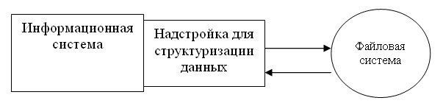
- Но поскольку для функционирования информационных систем требуются сложные структуры данных, эти дополнительные индивидуальные средства управления данными являлись существенной частью информационных систем и практически повторялись от одной системы к другой.
- Стремление выделить общую часть информационных систем, ответственную за управление сложно структурированными данными, явилось первой побудительной причиной создания СУБД.
- Очень скоро стало понятно, что невозможно обойтись общей библиотекой программ, реализующей над стандартной базовой ФС более сложные методы хранения данных.
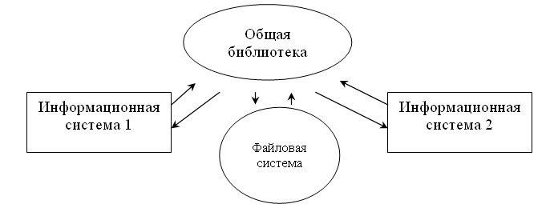
Поясним это на примере.
- Пусть требуется реализовать ИС, поддерживающую учет служащих некоторой организации.
- Система должна выполнять следующие действия:
- выдавать списки служащих по отделам;
- поддерживать возможность перевода служащего из одного отдела в другой;
- обеспечивать средства поддержки приема на работу новых служащих и увольнения работающих служащих.
- Кроме того, для каждого отдела должна поддерживаться возможность получения:
- имени руководителя отдела;
- общей численности отдела;
- общей суммы заработной платы служащих отдела, среднего размера заработной платы и т. д.
- Для каждого служащего должна поддерживаться возможность получения:
- номера удостоверения по полному имени служащего (для простоты допустим, что имена всех служащих различны);
- полного имени по номеру удостоверения;
- информации о соответствии служащего занимаемой должности и о размере его заработной платы.

- Предположим, что мы решили основывать эту ИС на файловой системе и пользоваться одним файлом СЛУЖАЩИЕ, расширив базовые возможности файловой системы за счет специальной библиотеки функций.
- Поскольку минимальной информационной единицей является служащий, в этом файле должна содержаться одна запись для каждого служащего.
- Чтобы можно было удовлетворить указанные выше требования, запись о служащем должна иметь следующие поля:
- полное имя служащего (СЛУ_ИМЯ);
- номер его удостоверения (СЛУ_НОМЕР);
- данные о соответствии служащего занимаемой должности (СЛУ_СТАТ; для простоты «да» или «нет», соответствует или не соответствует должности); ▪ размер заработной платы (СЛУ_ЗАРП); ▪ номер отдела (СЛУ_ОТД_НОМЕР).
- Поскольку мы решили ограничиться одним файлом СЛУЖАЩИЕ, та же запись должна содержать имя руководителя отдела (СЛУ_ОТД_РУК).
- Иначе было бы невозможно, например, получить имя руководителя отдела с известным номером.
- Чтобы ИС могла эффективно выполнять свои базовые функции, необходимо обеспечить многоключевой доступ к файлу СЛУЖАЩИЕ по уникальным ключам СЛУ_ИМЯ и СЛУ_НОМЕР.
- В противном случае для выполнения наиболее часто используемых операций получения данных о конкретном служащем понадобится последовательный просмотр в среднем половины записей файла.
- Кроме того, должна обеспечиваться возможность эффективного выбора всех записей с общим значением СЛУ_ОТД_НОМЕР, т. е. доступ по неуникальному ключу.
- Если не поддерживать специальный механизм доступа, то для получения данных об отделе в целом в общем случае потребуется полный просмотр файла.
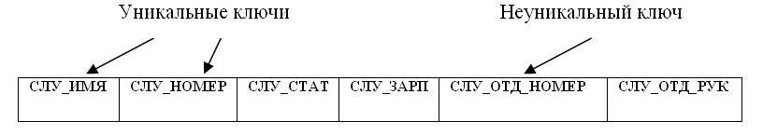
- Но даже в этом случае, чтобы получить численность отдела или общий размер зарплаты, система должна будет выбрать все записи о служащих указанного отдела и посчитать соответствующие общие значения.
- Таким образом, мы видим, что при реализации даже такой простой ИС на базе ФС возникают следующие затруднения:
- требуется создание достаточно сложной надстройки для многоключевого доступа к файлам;
- возникает существенная избыточность данных (для каждого служащего повторяется имя руководителя его отдела);
- требуется выполнение массовой выборки и вычислений для получения суммарной информации об отделах.
- Кроме того, если в ходе эксплуатации системы потребуется, например, обеспечить операцию выдачи списков служащих, получающих указанную зарплату, то либо придется при выполнении каждой такой операции полностью просматривать файл, либо нужно будет реструктурировать файл СЛУЖАЩИЕ, объявляя ключевым и поле СЛУ_ЗАРП.
- Для улучшения ситуации можно было бы поддерживать два многоключевых файла: СЛУЖАЩИЕ и ОТДЕЛЫ.
- Первый файл должен был бы содержать поля СЛУ_ИМЯ, СЛУ_НОМЕР,
СЛУ_СТАТ, СЛУ_ЗАРП и СЛУ_ОТД_НОМЕР
- Второй – ОТД_НОМЕР, ОТД_РУК (номер удостоверения служащего, являющегося руководителем отдела), ОТД_СЛУ_ЗАРП (общий размер зарплаты служащих данного отдела) и ОТД_РАЗМЕР (общее число служащих в отделе)
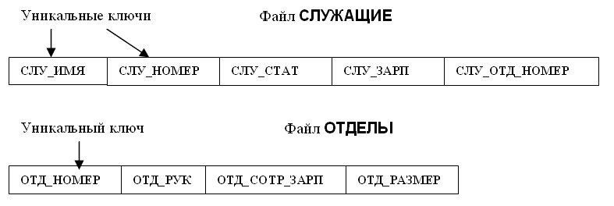
- Введение этих двух файлов позволило бы преодолеть большинство неудобств, перечисленных ранее.
- Каждый из файлов содержал бы только не дублируемую информацию, не возникала бы необходимость в динамических вычислениях суммарной информации по отделам.
- Но заметим, что при таком переходе наша ИС должна обладать некоторыми новыми особенностями, сближающими ее с СУБД.

Потребности информационных систем. Целостность данных.

- Теперь система должна «знать», что она работает с двумя информационно связанными файлами (это шаг в сторону схемы базы данных), должна иметь информацию о структуре и смысле каждого поля.
- Например, системе должно быть известно, что у полей СЛУ_ОТД_НОМЕР в файле СЛУЖАЩИЕ и ОТД_НОМЕР в файле ОТДЕЛЫ один и тот же смысл – номер отдела.
- Кроме того, система должна учитывать, что в ряде случаев изменение данных в одном файле должно автоматически вызывать модификацию второго файла, чтобы общее содержимое файлов было согласованным.
- Например, если на работу принимается новый служащий, то нужно добавить запись в файл СЛУЖАЩИЕ, а также должным образом изменить поля ОТД_СЛУ_ЗАРП и ОТД_РАЗМЕР в записи файла ОТДЕЛЫ, соответствующей отделу этого служащего.
Потребности информационных систем. Целостность данных.

- Более точно, система должна руководствоваться следующими правилами:
- если в файле СЛУЖАЩИЕ содержится запись со значением поля СЛУ_ОТД_НОМЕР, равным n, то и в файле ОТДЕЛЫ должна содержаться запись со значением поля ОТД_НОМЕР, также равным n;
- если в файле ОТДЕЛЫ содержится запись со значением поля ОТД_РУК, равным m, то и в файле СЛУЖАЩИЕ должна содержаться запись со значением поля СЛУ_НОМЕР, также равным m;
- далее мы увидим, что эти правила являются частными случаями общего правила ссылочной целостности: поле СЛУ_ОТД_НОМЕР содержит
«ссылки» на записи таблицы ОТДЕЛЫ, и поле ОТД_РУК содержит
«ссылки» на записи таблицы СЛУЖАЩИЕ;
Потребности информационных систем. Целостность данных.

- при любом корректном состоянии ИС значение поля ОТД_СЛУ_ЗАРП любой записи отд_k файла ОТДЕЛЫ должно быть равно сумме значений поля СЛУ_ЗАРП всех тех записей файла СЛУЖАЩИЕ, в которых значение поля СЛУ_ОТД_НОМЕР совпадает со значением поля ОТД_НОМЕР записи отд_k;
- при любом корректном состоянии ИС значение поля ОТД_РАЗМЕР любой записи отд_k файла ОТДЕЛЫ должно быть равно числу всех тех записей файла СЛУЖАЩИЕ, в которых значение поля
СЛУ_ОТД_НОМЕР совпадает со значением поля ОТД_НОМЕР записи
отд_k;
- далее мы увидим, что эти правила представляют собой примеры общих ограничений целостности базы данных.
Потребности информационных систем. Целостность данных.

- Понятие согласованности, или целостности, данных является ключевым понятием баз данных.
- Фактически, если в ИС поддерживается согласованное хранение данных в нескольких файлах, можно говорить о том, что в ней поддерживается база данных (БД).
- Если же некоторая вспомогательная система управления данными позволяет работать с несколькими файлами, обеспечивая их согласованность, можно назвать ее системой управления базами данных (СУБД).
- Требование поддержки согласованности данных в нескольких файлах не позволяет при построении ИС обойтись библиотекой функций: такая система должна обладать некоторыми собственными данными (их принято называть метаданными), определяющими целостность данных.
- В нашем примере ИС должна отдельно сохранять метаданные о структуре файлов СЛУЖАЩИЕ и ОТДЕЛЫ, а также правила, определяющие условия целостности данных в этих файлах (принято считать, что правила также составляют часть метаданных).
Потребности информационных систем. Языки запросов.

- Но обеспечение целостности данных – это далеко не все, что обычно требуется от СУБД.
- Начнем с того, что даже в нашем примере пользователю ИС будет не слишком просто получить, например, общую численность отдела, в котором работает Петр Иванович Сидоров.
- Придется сначала узнать номер отдела, в котором работает указанный служащий, а затем установить численность этого отдела.
- Было бы гораздо проще, если бы СУБД позволяла сформулировать такой запрос на языке, более близком пользователям.
- Такие языки называются языками запросов к базам данных.
Потребности информационных систем. Языки запросов.

- На языке запросов SQL наш запрос можно было бы выразить в следующей форме (запрос 1):
SELECT ОТД_РАЗМЕР
FROM СЛУЖАЩИЕ, ОТДЕЛЫ
WHERE СЛУ_ИМЯ = ‘ПЕТР ИВАНОВИЧ СИДОРОВ’ AND
СЛУ_ОТД_НОМЕР = ОТД_НОМЕР;
- Это пример запроса на языке SQL с «полусоединением»: c одной стороны, запрос адресуется к двум файлам – СЛУЖАЩИЕ и ОТДЕЛЫ, но с другой стороны, данные выбираются только из файла ОТДЕЛЫ.
- Условие СЛУ_ОТД_НОМЕР = ОТД_НОМЕР всего лишь «ограничивает» интересующий нас набор записей об отделах до одной записи, если Петр Иванович Сидоров действительно работает на данном предприятии.
- Если же Петр Иванович Сидоров не работает на предприятии, то условие СЛУ_ИМЯ = ‘ПЕТР ИВАНОВИЧ СИДОРОВ’ не будет удовлетворяться ни для одной записи файла СЛУЖАЩИЕ, и поэтому запрос выдаст пустой результат.

- Возможна и другая формулировка того же запроса (запрос 2):
SELECT ОТД_РАЗМЕР
FROM ОТДЕЛЫ
WHERE ОТД_НОМЕР =
(SELECT СЛУ_ОТД_НОМЕР
FROM СЛУЖАЩИЕ
WHERE СЛУ_ИМЯ = ‘ПЕТР ИВАНОВИЧ СИДОРОВ');
- Это пример запроса на языке SQL с вложенным подзапросом.
- Во вложенном подзапросе выбирается значение поля СЛУ_ОТД_НОМЕР из записи файла СЛУЖАЩИЕ, в которой значение поля СЛУ_ИМЯ равняется строковой константе ‘ПЕТР ИВАНОВИЧ СИДОРОВ’.
- Если такая запись существует, то она единственная, поскольку поле СЛУ_ИМЯ является уникальным ключом файла СЛУЖАЩИЕ.
- Тогда результатом выполнения подзапроса будет единственное значение – номер отдела, в котором работает Петр Иванович Сидоров.
- Во внешнем запросе это значение будет ключом доступа к файлу ОТДЕЛЫ, и снова будет выбрана только одна запись, поскольку поле ОТД_НОМЕР является уникальным ключом файла ОТДЕЛЫ.
- Если же на данном предприятии Сидоров не работает, то подзапрос выдаст пустой результат, и внешний запрос тоже выдаст пустой результат.
- Приведенные примеры показывают, что при формулировке запроса с использованием SQL можно не задумываться о том, как будет выполняться этот запрос.
- Среди метаданных базы данных будет содержаться информация о том, что поле СЛУ_ИМЯ является ключевым для файла
СЛУЖАЩИЕ (т. е. по заданному значению имени служащего можно быстро найти соответствующую запись или убедиться в том, что запись с таким значением поля СЛУ_ИМЯ в файле отсутствует), а поле ОТД_НОМЕР – ключевое для файла ОТДЕЛЫ (и более того, оба ключа в соответствующих файлах являются уникальными), и система сама воспользуется этим.
- Можно формально доказать, что формулировки запрос 1 и запрос 2 эквивалентны, т. е. вне зависимости от состояния данных всегда производят один и тот же результат.
- Наиболее вероятным способом выполнения запроса в обеих формулировках будет выборка записи из файла СЛУЖАЩИЕ со значением поля СЛУ_ИМЯ, равным строке ‘ПЕТР ИВАНОВИЧ СИДОРОВ’, взятие из этой записи значения поля СЛУ_ОТД_НОМЕР и выборка из таблицы ОТДЕЛЫ записи с таким же значением поля ОТД_НОМ.
- Если же, например, возникнет потребность в получении списка сотрудников, не соответствующих занимаемой должности, то достаточно обратиться к системе с запросом (запрос 3):
- SELECT СЛУ_ИМЯ, СЛУ_НОМЕР FROM СЛУЖАЩИЕ
WHERE СЛУ_СТАТ = ‘НЕТ’;
- Тогда система сама выполнит необходимый полный просмотр файла СЛУЖАЩИЕ, поскольку поле СЛУ_СТАТ не является ключевым, и другого способа выполнения не существует.

- Далее, представим себе, что в первоначальной реализации информационной системы, основанной на использовании библиотек расширенных методов доступа к файлам, обрабатывается операция принятия на работу нового служащего.
- Следуя требованиям согласованного изменения файлов, информационная система вставляет новую запись в файл СЛУЖАЩИЕ и собирается модифицировать соответствующую запись файла ОТДЕЛЫ (или вставлять в этот файл новую запись, если служащий является первым в своем отделе), но именно в этот момент происходит (например) аварийное выключение питания компьютера.
- Очевидно, что после перезапуска системы ее база данных будет находиться в рассогласованном состоянии (точно будут нарушены два последние правила ), а может быть, и оба первые правила.
- Потребуется выяснить это (а для этого нужно явно проверить соответствие данных в файлах СЛУЖАЩИЕ и ОТДЕЛЫ) и привести данные в согласованное
состояние.
- Проверку и коррекцию можно выполнить, например, следующим образом.
- Сгруппировать записи файла СЛУЖАЩИЕ по значениям поля СЛУ_ОТД_НОМЕР.
- Для каждой группы
- проверить, существует ли в файле ОТДЕЛЫ запись, значение поля ОТД_НОМ которой равняется значению поля СЛУ_ОТД_НОМЕР записей данной группы;
- если такой записи в файле ОТДЕЛЫ нет, то исключить группу из файла
СЛУЖАЩИЕ и перейти к обработке следующей группы;
- иначе посчитать число записей в группе и вычислить суммарное значение заработной платы;
- обновить полученными значениями поля ОТД_РАЗМЕР и ОТД_СЛУ_ЗАРП соответствующей записи файла ОТДЕЛЫ и перейти к обработке следующей
группы.
- Настоящие СУБД берут такую работу на себя, поддерживая транзакционное управление и журнализацию изменений базы данных.
- Прикладная система не обязана заботиться о поддержке корректности состояния базы данных, хотя и должна знать, какие цепочки операций изменения данных являются допустимыми.
- Представим теперь, что в информационной системе требуется обеспечить параллельную (например, многотерминальную) работу с базой данных служащих и отделов.
- Если опираться только на использование файлов, то для обеспечения корректности на все время модификации любого из двух файлов доступ других пользователей к этому файлу будет блокирован.
- Таким образом, зачисление на работу Петра Ивановича Сидорова существенно затормозит получение информации о служащем Иване Сидоровиче Петрове, даже если они работают в разных отделах.
- Настоящие СУБД обеспечивают гораздо более тонкую синхронизацию параллельного доступа к данным.

Заключение

- Развитие аппаратных и программных средств управления внешней памятью диктовалось потребностями ИС, для построения которых требовалась возможность надежного долговременного хранения больших объемов данных, а также обеспечение достаточно быстрого доступа к этим данным.
- Системы управления файлами во внешней памяти обеспечивают минимальные потребности ИС, предоставляя средства распределения и структуризации дисковой памяти, именования файлов, авторизации доступа и поддержки многопользовательского режима.
- На примере тривиальной ИС были показаны ситуации, в которых возможности ФС явно недостаточны.
- Более того, попытки расширения возможностей ФС путем включения в приложение дополнительных программных компонентов во многих случаях не приводят к успеху.
- В пределе такие попытки могут привести к появлению самостоятельного программного продукта, обладающего некоторыми чертами СУБД.
- Однако настоящие СУБД являются настолько большими и сложными программными системами, что вероятность успешного создания «самодельной» СУБД ничтожно мала.
СПАСИБО ЗА ВНИМАНИЕ
Назначение технологии баз данных.
Базы данных. Тема 1.

